OBEC NASAVRKY

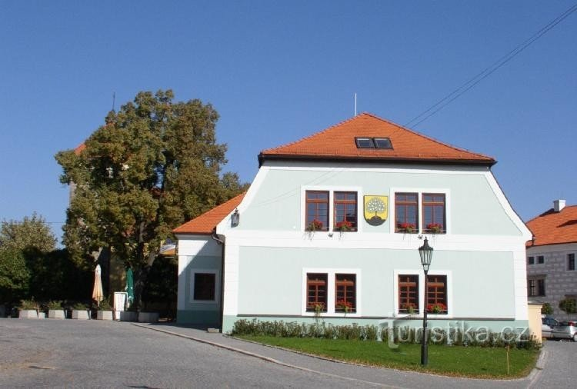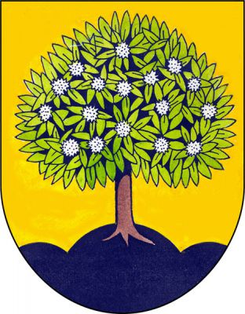

Socha: TGM

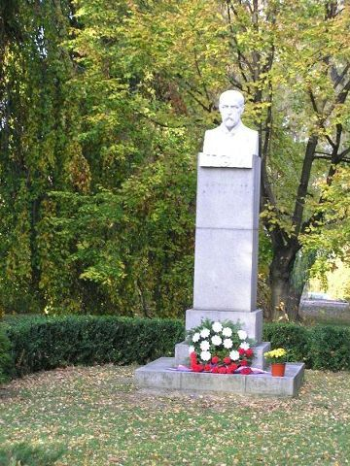

Městský úřad

Kaštanovník jedlý

Starosta: Milan Chvojka

Počet zastupitel: 15 Zastupitelů

Počet obyvatel: 1500 Obyvatel

Hejtman: Martin Netolický

Název kraje: Pardubický kraj